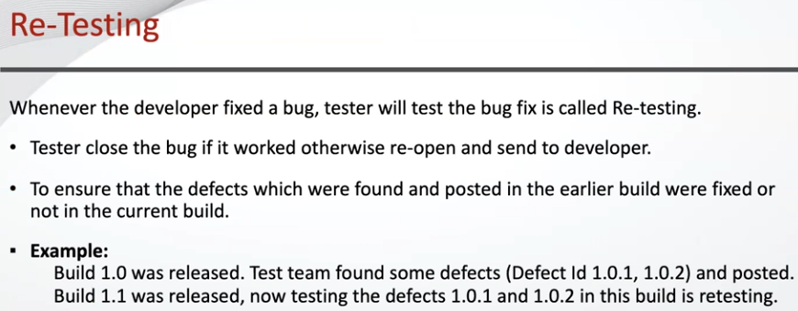

Это когда был найден и исправлен дефект и затем снова проводится тестирование, чтобы убедится, что всё исправлено и работает корректно. Если баг остался то снова отправляем разработчику. Проверка только бага.